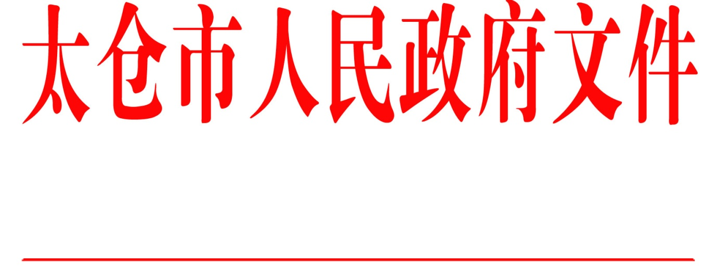

太政发〔2019〕35号

市政府关于进一步明确城区建设管理
若干重点工作职责的通知

各镇人民政府，太仓港经济技术开发区、太仓高新区、旅游度假区管委会，科教新城管委会，娄东街道办事处，市各委办局，各直属单位，健雄学院：
为了更好地落实《关于加强主城核心区规划建设管理工作的实施意见》（太政发〔2018〕30号）等文件精神，适应本轮机构改革、职能划转的需要，规范城市建设管理行为、优化城市人居环境、提升城市建设管理专业化及精细化水平，按照统分结合、专业管理、分级保障的原则，现就进一步明确城区（包括老城区、主城核心区、主城区三个层次）建设管理若干重点工作职责通知如下。
一、划定范围
（一）老城区：东至太平路、西至204国道、南至新浏河、北至城北河的约7平方公里区域。
（二）主城核心区：东至沈海高速（G15）、西至204国道、南至上海界、北至339省道的约38平方公里区域。
直管区范围与主城核心区范围相同。
（三）主城区：东至石头塘、西至吴塘河、南至上海界、北至杨林塘的约151平方公里区域。
二、明确职责
（一）老城区：
环卫保洁、市政设施(包括城市道路、桥梁、广场、公共停车场等)、城市照明等建设管理，由市城管部门负责。道路沿线、公园、小游园等绿化建设养护管理由市住建部门负责。排水设施（包括雨水、污水管网等）、河道疏浚保洁及河道驳岸及护栏建设、改造、管理由市水务部门负责。临街开放式广场（规划道路红线或者现状道路边线与建筑物外缘之间的开放式场地；所有人或者管理人自行使用的除外）由市城管部门负责维修养护。
住宅小区物业管理，由市城管部门负责行业管理并指导区镇（街道）落实属地监管责任；对于开放式无物业老小区、城中村，由市城管部门负责提供保洁、公共设施维护等基础性物业服务，由市住建部门负责提供基础性绿化养护服务。
有关建设管理经费，由市财政承担。
（二）主城核心区（老城区外的区域）：
属地区镇（街道）负责市政(包括城市道路、桥梁、广场、公共停车场等)、环卫、城市照明、绿化、排水设施（包括雨水、污水管网等）、交通信号及标志标线等建设，达到移交标准后可以委托市有关部门及国资公司实施专业管理。其中，环卫保洁、市政设施、照明设施、临街开放式广场（规划道路红线或者现状道路边线与建筑物外缘之间的开放式场地；所有人或者管理人自行使用的除外）的管理、养护移交委托市城管部门负责；园林绿化的管理、养护移交委托市住建部门负责；交通信号及标志标线的管理、养护移交委托市公安部门负责；排水设施的管理、养护移交委托市水务部门负责。上述基础设施改造提档工作由属地区镇（街道）与市有关部门及国资公司协商确定改造项目计划后实施。具体委托事项需签订书面协议予以明确；委托管理经费由属地区镇（街道）承担；资金结算、支付方式按照委托协议的约定执行。
市城管部门负责统一规划、管理主城核心区内公用事业性景观照明设施。市有关部门、属地区镇（街道）投资新建、改建、扩建的公用事业性景观照明项目和非政府投资的城市照明项目，在建设前须报经市人民政府批准，在工程项目建设完成并经市城管部门验收合格后方可纳入城市公共照明管理网络；有关用电经费，经市城管部门审核后由市财政部门负责统一核拨。
由市住建部门牵头会同市有关部门、属地区镇（街道）研究编制老旧片区（城中村）城市更新规划方案；经太仓市城区规划建设管理委员会审定后分批实施。按照“谁改造，谁受益”的原则，积极推进城市更新地块经营上市。
住宅小区物业管理，由市城管部门负责行业管理并指导区镇（街道）落实属地监管责任；对于开放式无物业老小区、城中村，由属地区镇（街道）负责提供保洁、公共设施维护、绿化养护等基础性物业服务。
违法建设治理，由市行政审批部门负责认定违建是否取得规划建设审批手续，市资源规划部门负责认定违建的土地性质、对城乡规划实施的影响，市综合行政执法部门负责牵头会同属地区镇（街道）和市有关部门开展联合执法。
（三）主城区（主城核心区外的区域）：
城市建设与管理工作由属地区镇（街道）负责；市有关部门履行行业管理职责并予以政策、技术指导。
（四）县级以上公路：
新建、改扩建县级以上公路的路灯、交通信号等建设由市交通部门负责；建成后路灯移交市城管部门管理、维护，交通信号设备移交市公安部门管理、维护。
原县级以上公路，调整为乡道或村道的，有关道路及路灯等移交属地区镇（街道）负责管理、维护、改造。
三、统一决策
为增强我市城区规划建设管理工作的统一性、协调性、系统性，由太仓市城区规划建设管理委员会统一研究、统一决定、统一安排城区（包括老城区、主城核心区、主城区）内的城市基础设施、公共服务设施、城市更新、土地开发等城市建设重点项目年度计划并交由属地区镇（街道）或市有关部门（国资公司）实施。市城区规划建设管理委员会规划建设办公室（调整为设在市资源规划局）、城市管理办公室（设在市城管局）要会同属地区镇（街道）和市有关部门积极研究，分别编制城市建设和管理方面的年度重点项目计划、重点项目建设（设计）方案报请市城区规划建设管理委员会研究、审定。
教育、卫生、体育、文化等公共服务设施项目和其他个别特殊建设管理项目，由太仓市城区规划建设管理委员会以“一事一议”方式明确建设主体、管理主体和经费分担比例。
四、其他事项
之前我市有关政策规定与本通知不一致的，以本通知为准；本通知未涉及的，仍按原有政策规定执行。
本通知自印发之日起执行。

太仓市人民政府
2019年8月10日
(此件公开发布)

抄送：市委各部委办局，市人大常委会办公室，市政协办公室，市监委、市法院、检察院，市人武部，市各人民团体。
太仓市人民政府办公室 2019年8月10日印发

